Алабуга муниципаль районы «Салават күпере» 34 нче балалар бакчасы мәктәпкәчә
яшьтәге балаларга тәрбия – белем бирү муниципаль оешмасы

Керпегә кунакка
(уртанчылар төркеме өчен комплекслы шогыль)

Үткәрделәр: тәрбияче
Шәрифуллина Ф.Х.
Физ. инструкторы
Исламгулова Д.И.

Белем бирү өлкәсе: сәламәтлек, физик тәрбия, уен, танып белә эшчәнлеге, сөйләм телен үстерү.

Бурычлар:
- Чикләнгән мәйданда тигезеклекне саклап йөрергә өйрәту
- Үрмәләү hәм ике аякта алга таба сикерүне ныгыту
- Йөрә hәм йөгерү күнекмәләрен камилләштерү
- Сәламәт яшәү теләген формалаштыру
- Күтәренке кәеф булдыру

Җиhазлау: hәр балага энәле кечкенә туплар, брус (2) h=25 см, дугалар, сырлы такта, 3-4 конус, уенчык керпе, кызыл, сары, яшел төстәге яфраклар, 3 агач макеты.

Барышы:
Марш астында балалар залга керәләр hәм шеренгага басалар, кунаклар белән исәнләшәләр.

Тәрбияче: хәерле иртә балалар!

Балалар: хәерле иртә.

Тәрбияче: Кәефләрегез ничек?

Балалар: әйбәт

Тәрбияче: мин сезгә бер табышмак әйтәм, уйлагыз әле.
Кырлар буш кала, яңгырлар ява.
Җирләр дымлана, бу кайчак була?
Г.Тукай
Балалар: көз

Тәрбияче: Я, балалар сөйләгез, ничек итеп килә көз?
Балалар хәрәкәтләр күрсәтеп, басып сөйлиләр.
Кошлар очты көньякка, канат кагып еракка
Аюлар өн казыды, бик тирән итеп базны
Балыклар да тындылар, су төбенә чумдылар
Агачлар ялангачлар, җилләрдә чайкалалар
Тик безгә күңелле көз, без бакчага йөрибез.
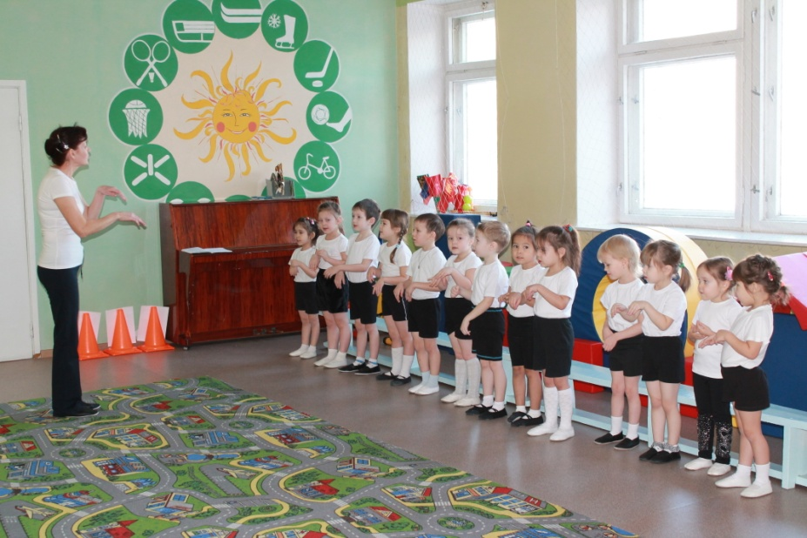

Тәрбияче: Балалар, бүген без сезнең белән урманга “керпегә кунакка” барабыз (Аякларны язылдыру өчен бераз йөреп алабыз).
Бер-бер артлы йөрү
Аякларны югары күтәреп йәрү
Аяк очларында йөрү
Үкчәләрдә йөрү
“Яңгыр ява башлады” бер-бер артлы йөгерү
“Яңгыр туктады” салмак йөрү, сулыш алу.

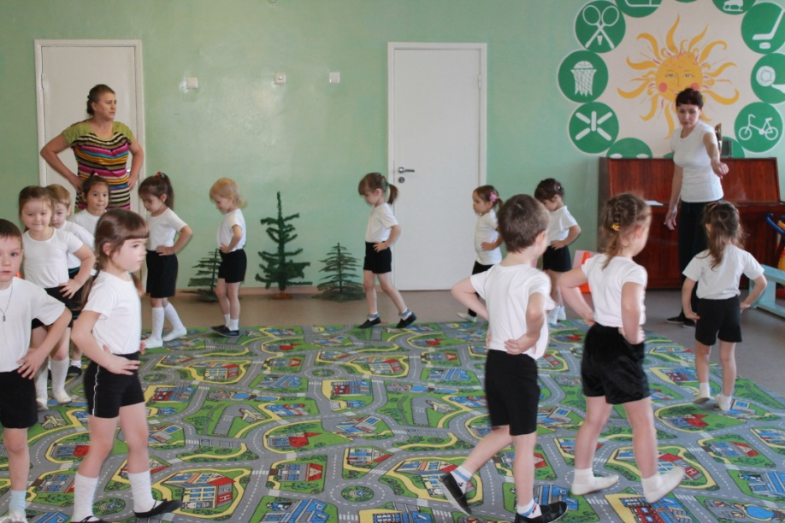

Тәрбияче: Менә, ниhаять урманга да килеп җиттек.
Көзге урман моңга чумган, тирән тынлык эчендә
Ишетелми җәйдәге күк, кошлар сайраган тавыш та.

Тәрбияче: Күрегез, балалар, биредә нинди матур туплар бар. Нәрсәгә ошаган алар? (“Керпегә”)
Мөгаен, бу “кечкенә керпеләр” әниләрен таба алмый, “адашып” йөриләрдер. Әйдәгез, без, аларның кәефләрен күтәрик, уйнап алыйк.
Бөтенъяклап үстерү күнегүләре

Бөтен яклап үстерү күнегүләре “Кечкенә керпеләр”
Т.т. куллар аста, аяклар җилкә киңлегендә. “Керпеләрне” 2 кул белән өскә күтәрү, төшерү (4-5 т.)
Т.т. тезләнеп басу, куллар аста. Кулларны “керпеләр” белән алга сузу, гәүдәне уңга, сулга бору (4 т.)
Т.т. идәнгә утырып, аяклар туры. Уң аякны күтәрү, “керпене” кулдан-кулга күчерү, сул аяк белән шулай ук эшләү.
Т.т. басып, аяклар аерым “керпеләрне” уч төпләрендә йөртү (4-5 т.)
Т.т. басып аяклар аерым. Утырабыз “керпеләрне” күрсәтәбез басабыз (4 т.)
“Керпеләргә” күңелле булды. Сикерү. (10-15 сек.)
“Керпеләргә” эссе булды, кулларны өскә күтәрү (сулыш алу), кулларны аска төшерү (тупларга өрү).

Тәрбияче: “Кечкенә керпеләр” ардылар, бераз ял итсеннәр. (Балалар түгәрәктә йөриләр, тупларны кәрзингә салалар).

Тәрбияче: Без юлыбызны дәвам итәбез. Урман юлы бик авыр, төрле каршылыклар аша үтәргә туры киләчәк.

Төп өлеш:
“Кечкенә чыршылар” арасыннан сындырмыйча гына үтәбез (аяк очларында йөрү).
Үрмәләү (2 эскәмтя куярга).

“Агач ботаклары” астыннан үрмәләп чыгу. Сак булыгыз, күзегезгә тимәсен.
“
Ауган агачлар аша чыгу” (балалар ачкларын югары күтәреп брус аша чыгалар).
“Сулыклар” аша сикерү (обучтан обручка 2 аякта сикерү).
Тар сукмактан үтәбез.

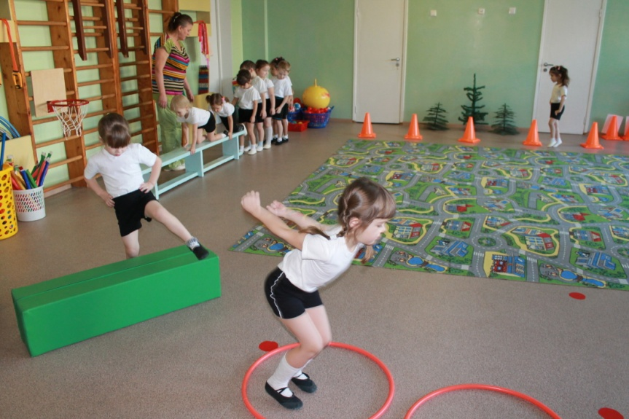

Тәрбияче: Менә, балалар, без аланга килеп чыктык.
Ишек шакып “Керпе” (керпе костюмыннан тәрбияче керә) керә.

Керпе: Исәнмесез, балалар!

Балалар: Исәнмесез, керпе дус.

Керпе: Сез, кая юл тоттыгыз?

Тәрбияче: Без, балалар белән менә, сиңа кунакка килдек.

Керпе: Бик яхшы, ә мин керпекәйләремне карап йөри идем, юлда очрамадымы сезгә?

Тәрбияче: Керпекәем, син бер дә кайгырма, без күрдек синең балаларыңны, уйнап та алдык. Менә алар ... (кәрзин белән кечкенә тупларны бирә).

Керпе: Рәхмәт сезгә, нәни дусларым, кәефләремне күтәрдегез. Әйдәгез бер уйнап алыйк.

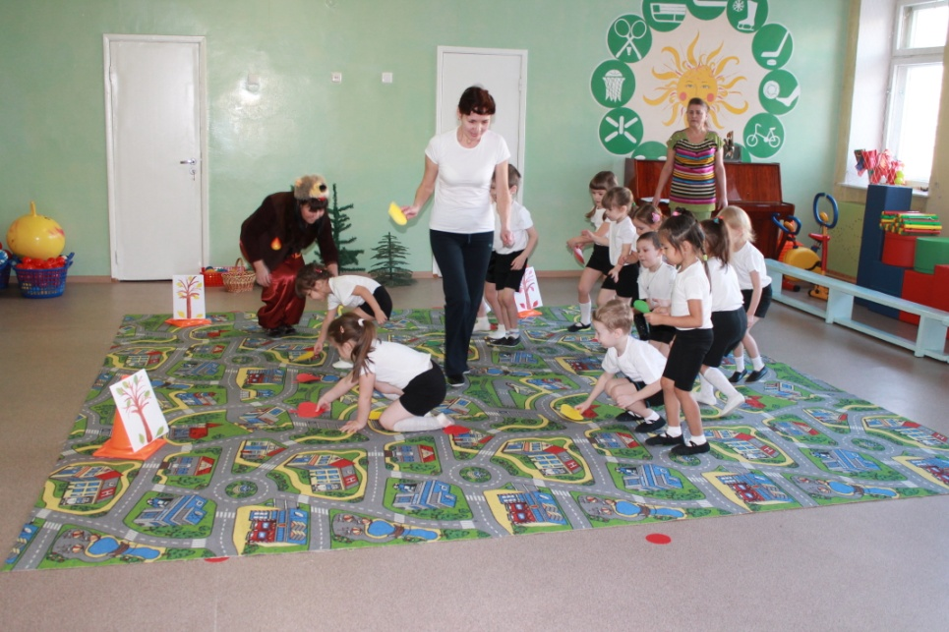

Тәрбияче: Менә, балалар, без аланга килеп чыктык. Тирә-якта агачлар, ә яфраклары җирдә.
Нинди төстә алар? (кызыл, сары, яшел)

Уен: “Үз агачыңны тап”
Музыка уйный башлагач, hәр бала 1 яфрак ала hәм хәрәкәтләр ясый.
Сары, кызыл яфраклар hавада әйләнәләр.
Көчле җил исте, исте, яфракларны ул өзде.
Без аларны җыябыз, агачларга куябыз.
Музыка туктый. Балаларкулларындагыяфрак төсендәгеагачянынабарыпбасалар.

Тәрбияче: Бик күңелле булды безгә, кунакта. Ә хәзер бакчага кайтырга вакыт.

Керпе: Ярый, балалар, бик зур рәхмәт, сез миңа балаларымны табарга булыштыгыз. Мингем сезгә күчтәнәчем бар (кәрзин белән алмалар бирә).

Балалар: Рәхмәт. Сау булыгыз.

Тәрбияче: Сау булыгыз, тагын кунакка килегез.

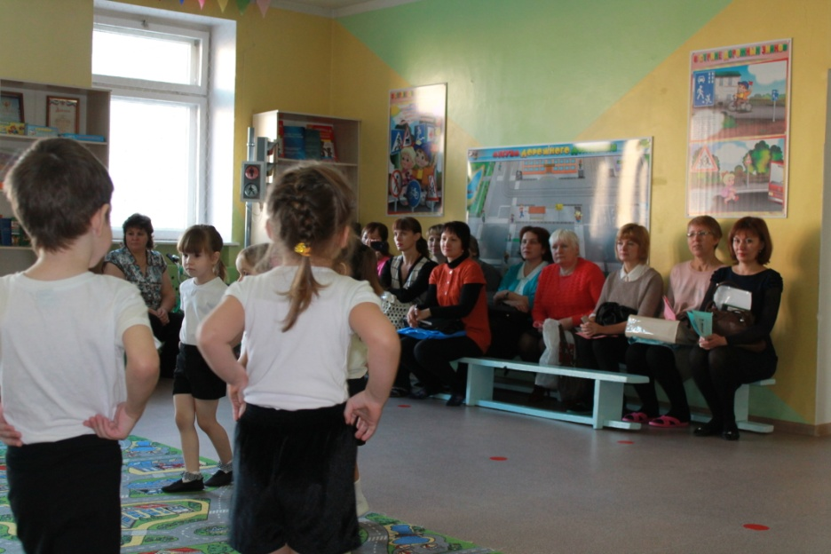

Кулланылган әдәбият: Е.И. Подольская “Физическое развитие детей 2-7 лет”.

